ชื่อ...นาย ธนพัทธ์ กาจสูงเนิน.......................... รหัสนิสิต..60160284........ กลุ่ม.....3.....

คณะ.......วิทยาการสารสนเทศ.............. อาจารย์ผู้สอน.....อาจารย์ประจักษ์......................................

**ปฏิบัติการที่ 3**

**jQuery Mini Lab**

**วัตถุประสงค์**

1. เพื่อศึกษาเครื่องมือ jQuery Mini Lab
2. เพื่อฝึกการใช้เขียนโปรแกรมโดยใช้ jQuery เบื้องต้นได้

**1. jQuery Mini Lab**

เป็นชุดโปรแกรมที่ใช้ในการทดลองการพัฒนาโปรแกรมสคริปต์ด้วย jQuery โดยผู้พัฒนาเป็นนักเขียนโปรแกรมของ MSDN Taiwan ซึ่งพัฒนาขึ้นเพื่อใช้ในการทดลองโปรแกรมสคริปต์ของตนเอง และมีผู้ดาวน์โหลดนำไปพัฒนาต่อ ปัจจุบันพัฒนาไปถึงเวอร์ชัน 1.3 ซึ่งรองรับการทำงานในเว็บบราวเซอร์เกือบทุกชนิดแล้ว (เมื่อก่อนรองรับการทำงานเฉพาะในเว็บบราวเซอร์อินเทอร์เน็ต เอ๊กพลอเรอร์ เท่านั้น) สามารถเข้าถึงได้ที่ <http://blog.darkthread.net/post-2009-02-15-mini-jquery-lab-online.aspx>

**2. การใช้งาน jQuery Mini Lab**

1. ดาวน์โหลดโปรแกรมจาก <http://www.informatics.buu.ac.th/~prajaks/321480/minilab.zip> แล้วทำการแตกซิพไฟล์ออกมา

2. เปิดไฟล์ index.htm ด้วยเว็บบราวเซอร์ แล้วสังเกตหน้าเว็บ

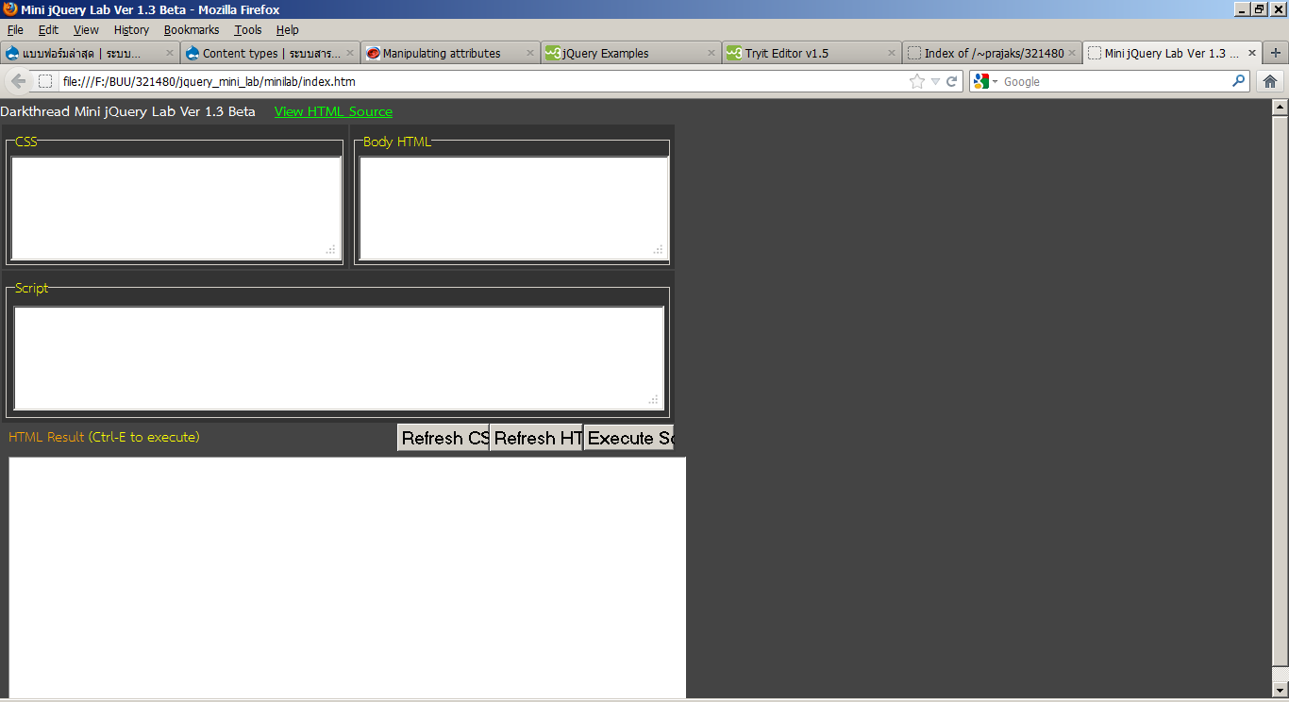

ใส่โค้ด HTML ในส่วนที่อยู่ใน Body

ใส่โค้ด CSS

ใส่โค้ด JavaScript ในส่วนที่อยู่ใน

$(function() { ... });

หมายเหตุ: สามารถใส่ได้แค่ฟังก์ชันเดียวเท่านั้น

พื้นที่แสดงผลลัพธ์

3. ลองเขียนโค้ดด้านล่าง แล้วบันทึกผล

ส่วนของ CSS

div{

border: solid 1px blue;

width: 50px;

height: 50px;

background-color: blue;

}

ส่วนของ body

<div></div>

ส่วนของ script

$("div").animate({width: "200px", height: "200px"}, 2000);

4. วิเคราะห์การทำงาน แล้วทำการบันทึกผลลัพธ์ (screen shot) จากนั้นให้คลิกที่ View HTML Source แล้วทำการวิเคราะห์

**ผลลัพธ์**

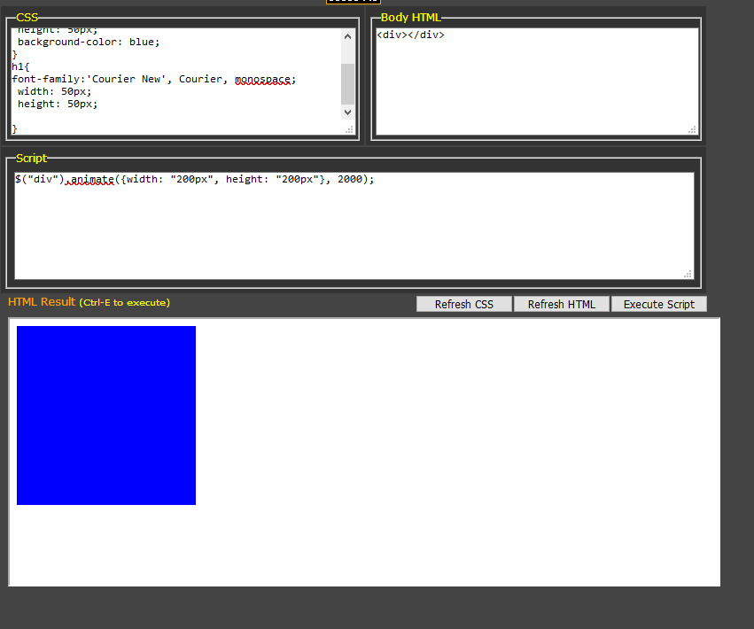

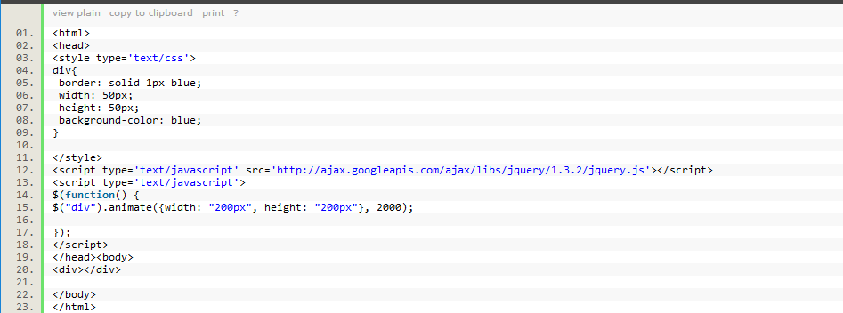

วิเคราะห์

การสร้าง tag div ขึ้นเพื่อรองรับการทำงานทั้งจากCSS และ Script ถ้าไม่มี tag div ก็จะไม่มีรูปกล่องสีน้ำเงินเกิดขึ้น

โปรแกรมทำการรวบรวมส่วนต่างๆ คือ CSS Body HTML Script มาเพื่อรวบรวมการทำงาน

5. ให้นิสิตทดลองเปลี่ยน effect ให้แตกต่างกันออกไป เช่น เปลี่ยนสีจากน้ำเงินเป็นแดง พร้อมกับมีขนาดใหญ่ขึ้น หรือ ทำให้มีขนาดเล็กลง หรือ สร้างหลาย ๆ กล่อง ที่มีขนาดต่างกัน และให้มีความเร็วในการเล่นแอนิเมชันต่างกัน แล้วสังเกตสิ่งที่เกิดขึ้น (สามารถดู reference ได้จาก www.w3schools.com)

**ผลลัพธ์**

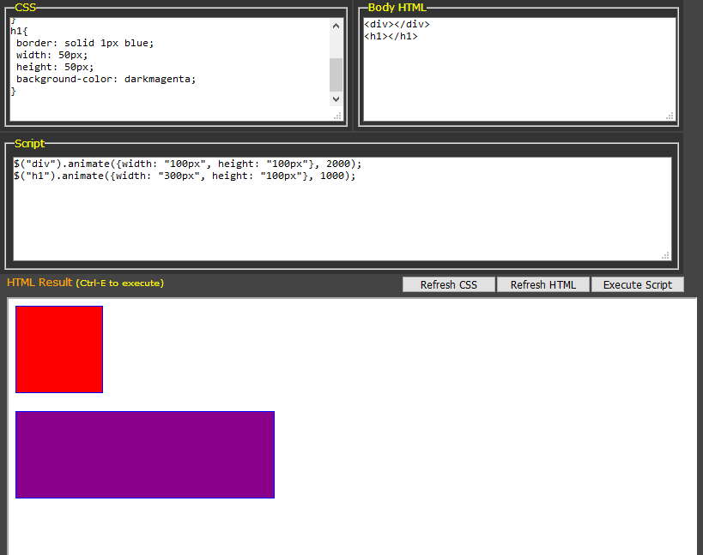

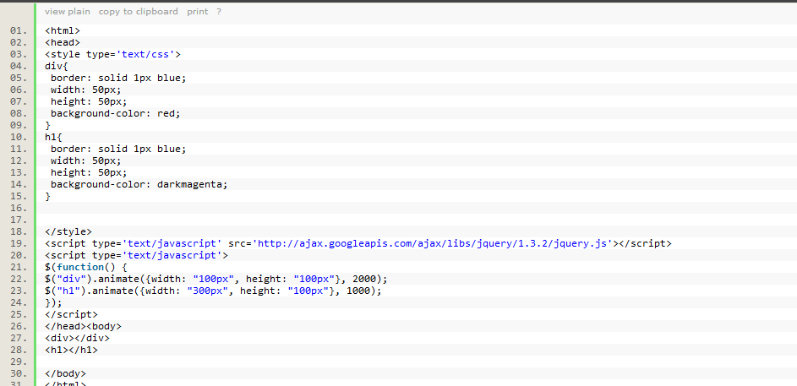

**โปรแกรม 1**

ส่วนของ body

<h2>This is a heading</h2>

<p>This is a paragraph.</p>

<p>This is another paragraph.</p>

<button>Click me</button>

ส่วนของ script

$("button").click(function(){

$("p").append(" <b>Test Test Test</b>.");

});

**ผลลัพธ์**

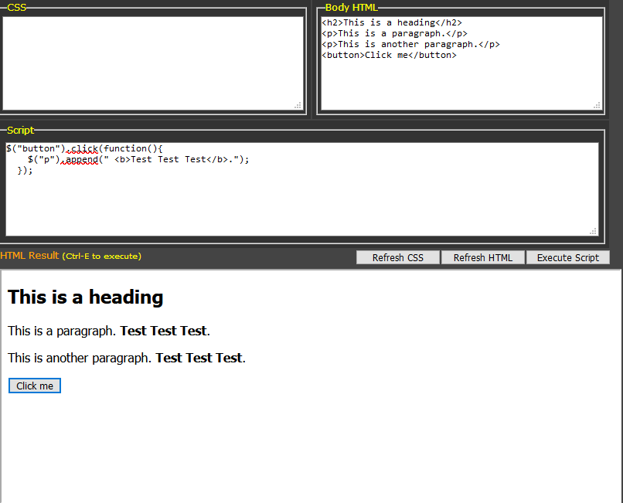

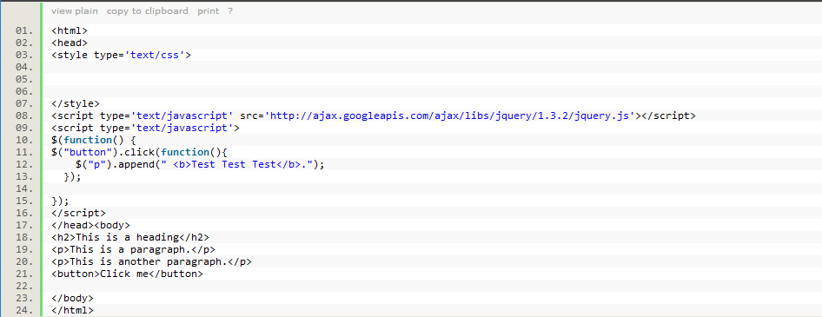

**โปรแกรม 2**

ส่วนของ body

<h2>This is a heading</h2>

<p>This is a paragraph.</p>

<p>This is another paragraph.</p>

<button>Click me</button>

ส่วนของ script

$("button").click(function(){

$("p").css({"background-color":"yellow","font-size":"200%"});

});

**ผลลัพธ์**

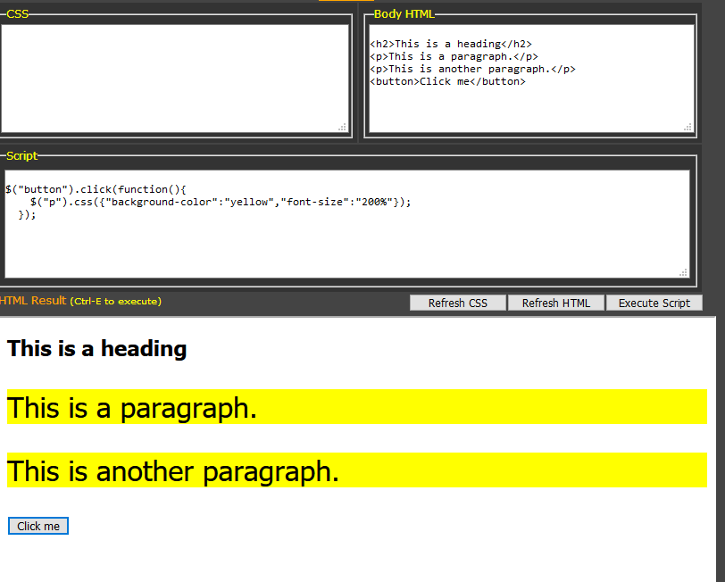

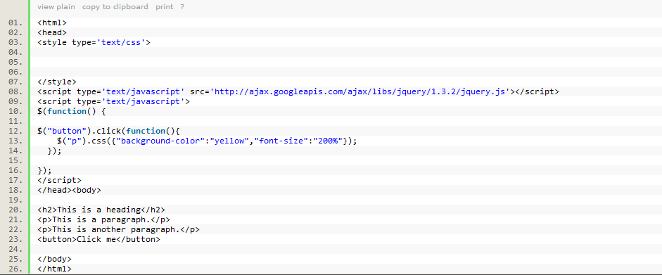

**โปรแกรม 3**

ให้นิสิต เขียนสคริปต์ต่อไปนี้

1. ให้หน้าเว็บแสดงคำว่า “ชื่อ – สกุล:” เป็นตัวหนา สีขาว บนพื้นหลังสีน้ำเงิน

2. ให้มีช่องให้ผู้ใช้งานใส่ชื่อและนามสกุลได้

3. ให้มีปุ่มชื่อว่า ลงชื่อ และเมื่อคลิกที่ปุ่มแล้ว ให้ชื่อของผู้ใช้งานไปแสดงอยู่ข้างหลังข้อ 1. โดยให้พื้นหลังเปลี่ยนเป็นสีเทา ตัวอักษรเอียง สีน้ำเงิน

4. สร้างปุ่มอีกหนึ่งปุ่ม เมื่อคลิกที่ปุ่ม ชื่อในข้อ 3. จะค่อย ๆ ปรากฎขึ้นมาให้เห็น ดังตัวอย่าง

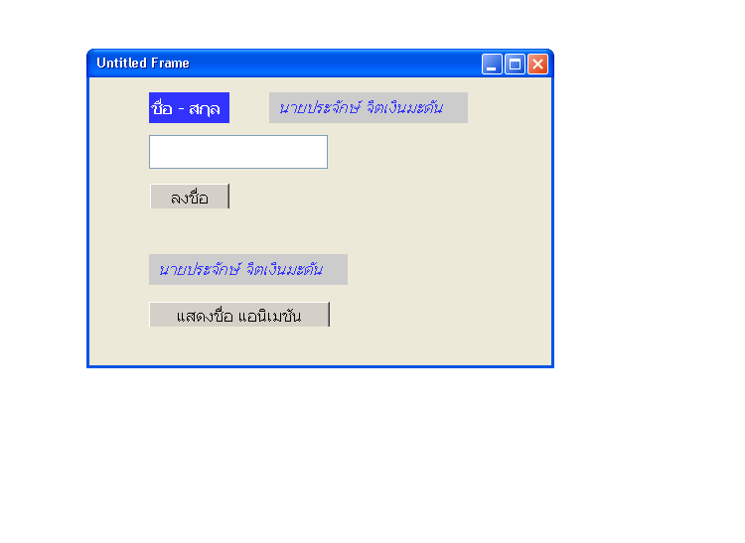

**โค้ด**

<!DOCTYPE html>

<html lang="en">

<head>

<meta charset="UTF-8">

<meta name="viewport" content="width=device-width, initial-scale=1.0">

<meta http-equiv="X-UA-Compatible" content="ie=edge">

<title>Document</title>

</head>

<style>

#name {

background-color: blue;

color: azure;

width: 70px;

height: 25px;

left: auto;

position: absolute;

}

#out {

float: right;

background-color: rgb(195, 195, 195);

color: blue;

position: absolute;

left: 150px;

width: 200px;

height: 25px;

font-style: italic;

text-align: center;

}

#output {

float: left;

left: 150px;

width: 1px;

height: 25px;

background-color: rgb(195, 195, 195);

color: blue;

font-style: italic;

text-align: center;

}

</style>

<script type='text/javascript' src='http://ajax.googleapis.com/ajax/libs/jquery/1.3.2/jquery.js'></script>

<script type='text/javascript'>

function save() {

$("#out").append($("#nname").val());

document.body.style.backgroundColor = "#e6e6e6";

};

function animation() {

$("#output").append($("#nname").val());

$("#output").animate({

width: "200px",

height: "25px",

opacity: 2.5

}, 2000)

};

</script>

<body>

<div id="myList">

<div id="name">ชื่อ - สกุล</div>

<div id="out"></div>

</br></br>

<input type="text" id="nname" name="nname">

</br> <br />

<button onclick="save()">ลงชื่อ</button>

</br></br></br></br>

<div id="output"></div>

</br></br>

<button onclick="animation()">แสดงแอนิเมชั่น</button>

</div>

</body>

<!--นายธนพัทธ์ กาจสูงเนิน-->

</html>

**ผลลัพธ์**

